МІНІСТЕРСТВО ОСВІТИ І НАУКИ УКРАЇНИ
КРЕМЕНЧУЦЬКИЙ НАЦІОНАЛЬНИЙ УНІВЕРСИТЕТ
ІМЕНІ МИХАЙЛА ОСТРОГРАДСЬКОГО
Навчально-науковий інститут електричної інженерії
та інформаційних технологій
КАФЕДРА АВТОМАТИЗАЦІЇ ТА ІНФОРМАЦІЙНИХ СИСТЕМ

ЗВІТ

З ЛАБОРАТОРНИХ РОБІТ
З НАВЧАЛЬНОЇ ДИСЦИПЛІНИ
«Комп’ютерні мережі»

Виконав студент групи КН-23-1
Полинько Ігор Миколайович
Перевірив доцент кафедри АІС Нікітіна А. В.

КРЕМЕНЧУК 2025
Лабораторна робота № 16
Тема: Перевірка адресації IPv4 і IPv6. Використання утиліт ping і traceroute для перевірки мережного з'єднання.

Виконання завдання лабораторної роботи:
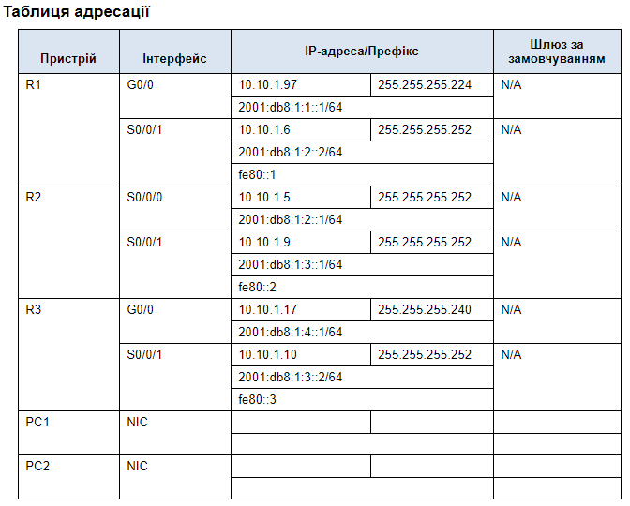

Завдання 1. Доповнення документування таблиці адресації
- Використати команду ipconfig для перевірки адресації IPv4.
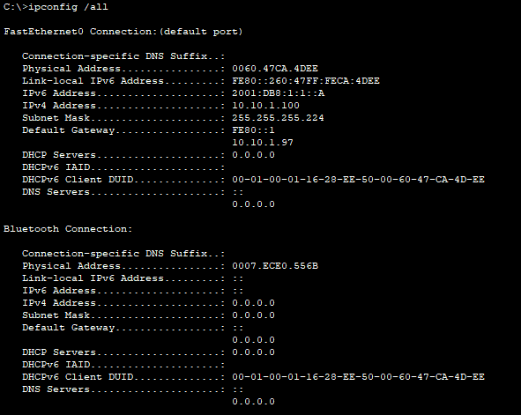
Рисунок 16.1 – Відображення адресації IPv4 PC1
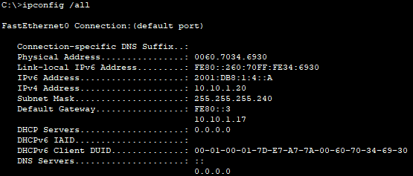
Рисунок 16.2 – Відображення адресації IPv4 PC2

- Використати команду ipconfig для перевірки адресації IPv6.
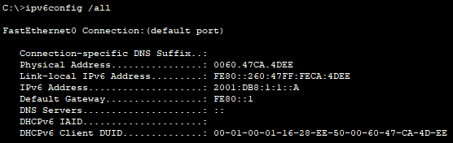
Рисунок 16.3 – Відображення адресації IPv6 PC1

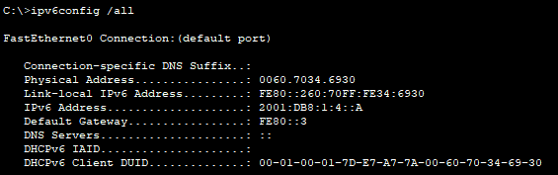
Рисунок 16.4 – Відображення адресації IPv6 PC2

Завдання 2. Перевірка з’єднання за допомогою команди ping
- Використати команду ping для перевірки IPv4-з’єднання.
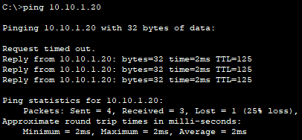
Рисунок 16.5 – Пінгування IPv4-адреси PC2 з PC1

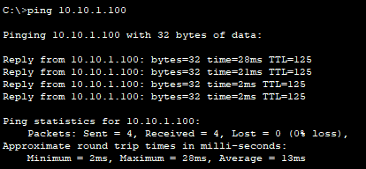
Рисунок 16.6 – Пінгування IPv4-адреси PC1 з PC2

- Використати команду ping для перевірки IPv6-з’єднання.
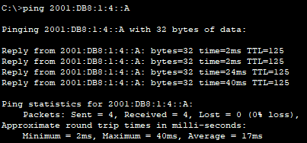
Рисунок 16.7 – Пінгування IPv6-адреси PC2 з PC1

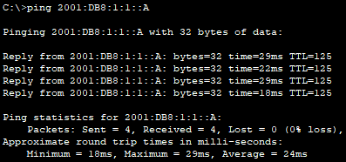
Рисунок 16.8 – Пінгування IPv6-адреси PC1 з PC2
Завдання 3. Виявлення шляху трасуванням маршруту
- Використати команду tracert для виявлення шляху IPv4.
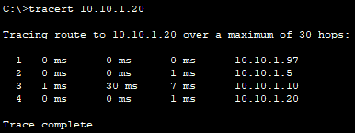
Рисунок 16.9 – Трасування маршруту з РС1 до IPv4 адреси PC2

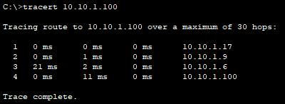
Рисунок 16.10 – Трасування маршруту з РС2 до IPv4 адреси PC1

- Використати команду tracert для виявлення шляху IPv64.
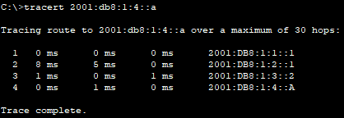
Рисунок 16.11 – Трасування маршруту з РС1 до IPv6 адреси PC2

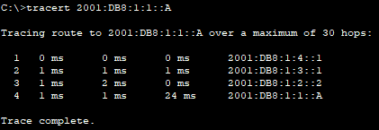
Рисунок 16.12 – Трасування маршруту з РС2 до IPv6 адреси PC1

Таблиця 16.1 – Таблиця адресації
Пристрій | Інтерфейс | IP-адреса/Префікс |  |  | Шлюз за замовчуванням
R1 | G0/0 | 10.10.1.97 |  | 255.255.255.224 | N/A
 |  | 2001:db8:1:1::1/64
 | S0/0/1 | 10.10.1.6 |  | 255.255.255.252 | N/A
 |  | 2001:db8:1:2::2/64
 |  | fe80::1
R2 | S0/0/0 | 10.10.1.5 | 255.255.255.252 |  | N/A
 |  | 2001:db8:1:2::1/64
 | S0/0/1 | 10.10.1.9 | 255.255.255.252 |  | N/A
 |  | 2001:db8:1:3::1/64
 |  | fe80::2
PC1 | NIC | 10.10.1.100 | 255.255.255.224 |  | 10.10.1.17
 |  | 2001:DB8:1:1::A |  |  | N/A
PC2 | NIC | 10.10.1.20 | 255.255.255.240 |  | 10.10.1.97
 |  | 2001:DB8:1:4::A |  |  | N/A

Завдання 4. Перевірка та відновлення IPv4-з’єднання
- Використати команди ipconfig та ping для перевірки з’єднання.
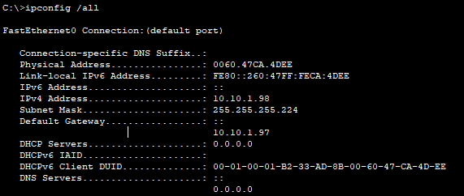
Рисунок 16.13 – Відображення адресації IPv4 PC1

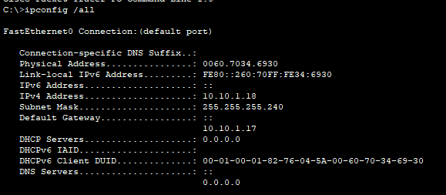
Рисунок 16.14 – Відображення адресації IPv4 PC3

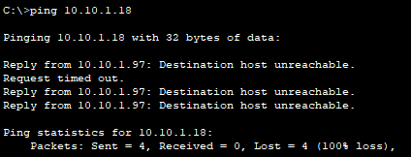
Рисунок 16.15 – Перевірка з’єднання між PC1 і PC3

- Знайти джерело збою з'єднання.
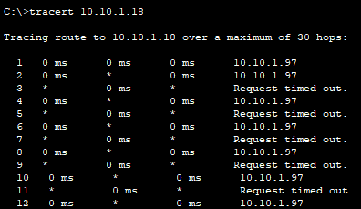
Рисунок 16.16 – Введення команди для трасування маршруту з PC1 до PC3

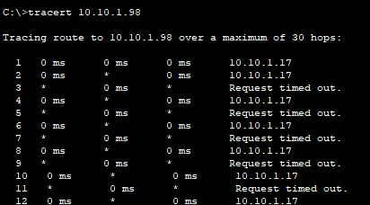
Рисунок 16.17 – Введення команди для трасування маршруту з PC3 до PC1
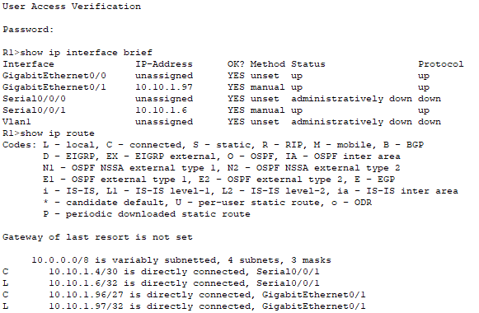
Рисунок 16.18 – Пошук джерела збою з’єднання на R1

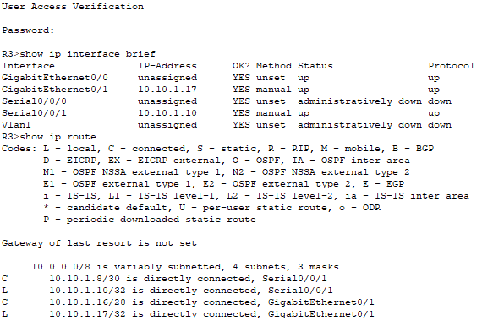
Рисунок 16.19 – Пошук джерела збою з’єднання на R3

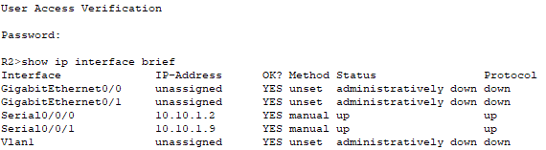
Рисунок 16.20 – Пошук джерела збою з’єднання на R2
3-4. Запропонувати рішення для вирішення проблеми. Застосувати обране рішення.
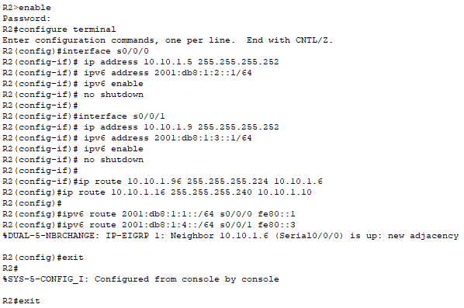
Рисунок 16.21 – Застосування вирішення проблеми

5-6. Перевірити чи з’єднання відновлено. Задокументувати обраний спосіб вирішення.
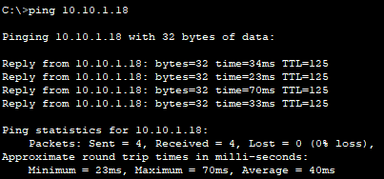
Рисунок 16.22 – Пінгування з РС1 до РС3


Рисунок 16.22 – Пінгування з РС3 до РС1
Завдання 5. Перевірка та відновлення IPv6-з’єднання
- Використати команди ipv6config та ping для перевірки з’єднання.
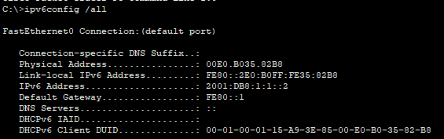
Рисунок 16.23 – Відображення адресації IPv6 PC2

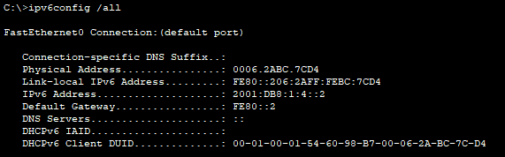
Рисунок 16.23 – Відображення адресації IPv6 PC4

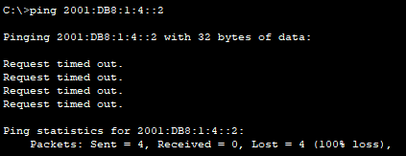
Рисунок 16.23 – Пінгування РС2 до РС4

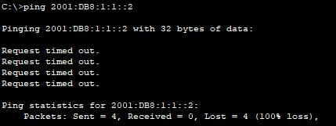
Рисунок 16.23 – Пінгування РС4 до РС2
- Знайти джерело збою з'єднання.
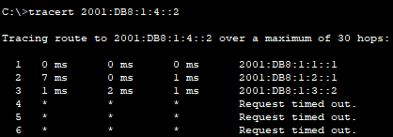
Рисунок 16.24 – Введення команди для трасування маршруту з PC2 до PC4

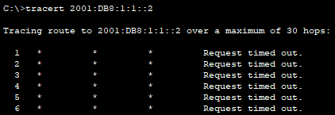
Рисунок 16.25 – Введення команди для трасування маршруту з PC4 до PC2

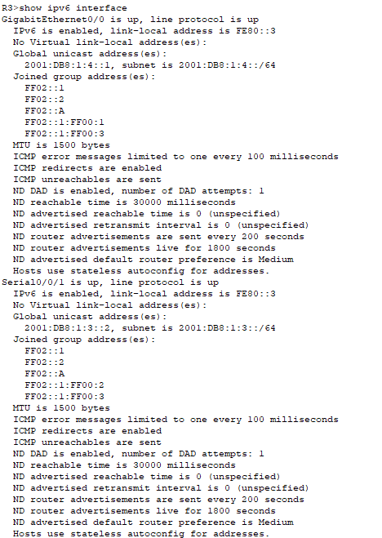
Рисунок 16.26 – Пошук джерела збою з’єднання на R3
3-4. Запропонувати рішення для вирішення проблеми. Застосувати обране рішення.
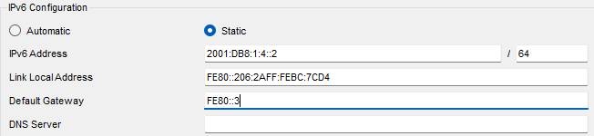
Рисунок 16.27 – Застосування вирішення проблеми

5-6. Перевірити чи з’єднання відновлено. Задокументувати обраний спосіб вирішення.
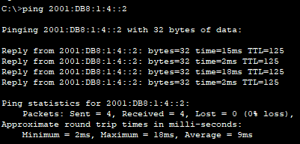
Рисунок 16.28 – Пінгування з РС2 до РС4

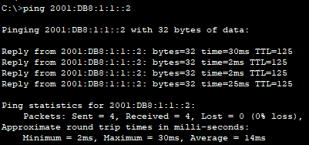
Рисунок 16.29 – Пінгування з РС4 до РС2

Таблиця 16.2 – Таблиця адресації
Пристрій | Інтерфейс | IP-адреса/Префікс | Шлюз за замовчуванням
R1 | G0/0 | 2001:db8:1:1::1/64 | N/A
 | G0/1 | 10.10.1.97 | N/A
 |  | 255.255.255.224
 | S0/0/1 | 10.10.1.6 | N/A
 |  | 255.255.255.252
 |  | 2001:db8:1:2::2/64
 |  | fe80::1
R2 | S0/0/0 | 10.10.1.5 | N/A
 |  | 255.255.255.252
 |  | 2001:db8:1:2::1/64
 | S0/0/1 | 10.10.1.9 | N/A
 |  | 255.255.255.252
 |  | 2001:db8:1:3::1/64
 |  | fe80::2
R3 | G0/0 | 2001:db8:1:4::1/64 | N/A
 | G0/1 | 10.10.1.17 | N/A
 |  | 255.255.255.240
 | S0/0/1 | 10.10.1.10 | N/A
 |  | 255.255.255.252
 |  | 2001:db8:1:3::2/64
 |  | fe80::3
PC1 | NIC | 10.10.1.98 / 255.255.255.224 | 10.10.1.97
PC2 | NIC | 2001:db8:1:1::2 /64 (IPv6) | fe80::31
PC3 | NIC | 10.10.1.18 / 255.255.255.240 | 10.10.1.17
PC4 | NIC | 2001:db8:1:4::2 /64 (IPv6)0 | fe80::3

